|  |  |
| --- | --- |
| Gerb-BMSTU_01 | **Министерство науки и высшего образования Российской Федерации**  **Федеральное государственное бюджетное образовательное учреждение**  **высшего образования**  **«Московский государственный технический университет**  **имени Н.Э. Баумана**  **(национальный исследовательский университет)»**  **(МГТУ им. Н.Э. Баумана)** |

ФАКУЛЬТЕТ *Робототехники и комплексной автоматизации*

КАФЕДРА *Системы автоматизированного проектирования (РК-6)*

**ОТЧЕТ О ВЫПОЛНЕНИИ ЛАБОРАТОРНОЙ РАБОТЫ**

по дисциплине:

Методы математического моделирования

сложных процессов и систем

|  |  |  |
| --- | --- | --- |
| Студент |  | Абидоков Рашид Ширамбиевич |
| Группа |  | РК6-11М |
| Тип задания |  | лабораторная работа |
| Тема лабораторной работы |  | Применение библиотек динамической компоновки для разработки программных реализаций вычислительных методов |

Студент **\_\_\_\_\_\_\_\_\_\_\_\_\_\_\_\_\_ Абидоков Р. Ш.**

*подпись, дата фамилия, и.о.*

Преподаватель **\_\_\_\_\_\_\_\_\_\_\_\_\_\_\_\_\_ Соколов А. П.**

*подпись, дата фамилия, и.о.*

Оценка \_\_\_\_\_\_\_\_\_\_\_\_\_\_\_\_\_\_\_\_\_\_\_\_\_\_\_\_\_\_\_\_\_\_

*Москва, 2020 г.*

Оглавление

[Задание на лабораторную работу 3](#_Toc52739933)

[Цель выполнения лабораторной работы 3](#_Toc52739934)

[Выполненные задачи 3](#_Toc52739935)

[1. Аналитическое решение 4](#_Toc52739936)

[2. Описание программной реализации 4](#_Toc52739937)

[3. Графическое сравнение решений 6](#_Toc52739938)

[4. Вычисление максимально допустимых шагов интегрирования 6](#_Toc52739939)

[5. Вариант реализации решения задачи с интервально заданными параметрами 6](#_Toc52739940)

[Заключение 6](#_Toc52739941)

# Задание на лабораторную работу

Тело, имеющее в начальный момент времени $T\left(0\right)=T_{0}$, поместили в среду, температура которой поддерживается неизменной и равна $T_{1}$.

Экспериментально установлено, что при определенных упрощениях скорость изменения температуры тела пропорциональна разности температур тела и окружающей среды.

Требуемые для реализации численные методы: метод Эйлера, метод Хъюна.

# Цель выполнения лабораторной работы

**Цель выполнения лабораторной работы** – получение практических навыков разработки и применения библиотек динамической компоновки на примере различных реализаций задачи численного решения ОДУ.

# Выполненные задачи

1. По имеющейся математической модели в форме ОДУ получено аналитическое решение
2. На языке C++ написана программа, реализующая возможность численного решения ОДУ с использованием динамически подключаемых библиотек, реализующих методы Ньютона и Хойна. Обеспечена возможность подключения дополнительных методов решения
3. Проведено графическое сравнение методов Ньютона и Хойна с аналитическим решением
4. Вычислены максимально допустимые шаги интегрирования по времени для примененных численных методов
5. Предложен вариант доработки алгоритма для решения с заданием одного из параметров модели в интервальном виде

# Аналитическое решение

Модель процесса представлена в виде ОДУ

$$\begin{aligned}\frac{dT\left(t\right)}{dt}=-γ\left(T\left(t\right)-T_{1}\right)\#\left(1\right)\end{aligned}$$

где $γ>0-$ некоторый коэффициент пропорциональности,

$T\left(t\right)-$ температура тела в момент времени $t$

$T_{1}-$ температура окружающей среды

Аналитическим решением данного уравнения является

$$\begin{aligned}T\left(t\right)=T_{1}+\left(T_{0}-T_{1}\right)e^{-γt} \#\left(2\right)\end{aligned}$$

где $T_{0}-$ температура тела в начальный момент времени

# Описание программной реализации

Исходный код программы разделен на файлы main.cpp, euler.cpp, heun.cpp, config.hpp и config.cpp. Файлы euler.cpp и heun.cpp являются реализациями методов Эйлера и Хойна соответственно и компилируются в динамические библиотеки euler.dll, heun.dll. Их сходный код приведен в Листингах 1 и 2.

Листинг 1. Метод Эйлера

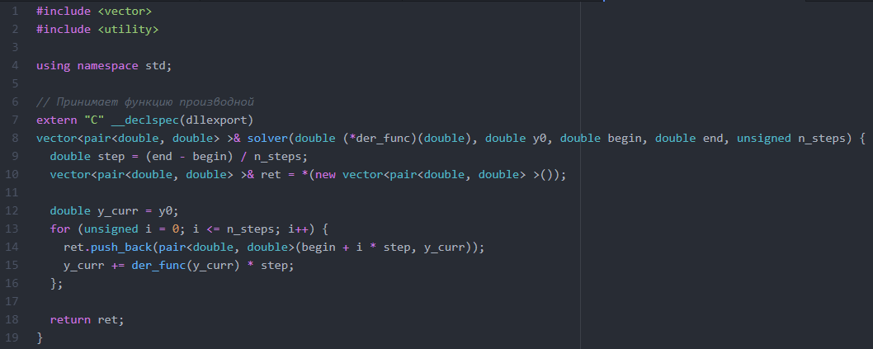

Листинг 2. Метод Хойна

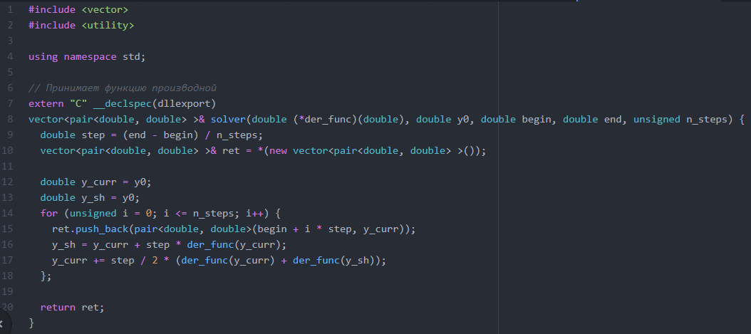

В main.cpp описана основная логика программы – чтение конфигурации из config.txt (в случае его отсутствия, создается файл по умолчанию), вызов решателей из подключаемых библиотек, запись полученных численных и аналитического результатов в выходной .csv-файл.

В свою очередь, config.hpp и config.cpp являются статической библиотекой, реализующей функционал работы с config-файлом.

Листинг 3. Структура config.txt

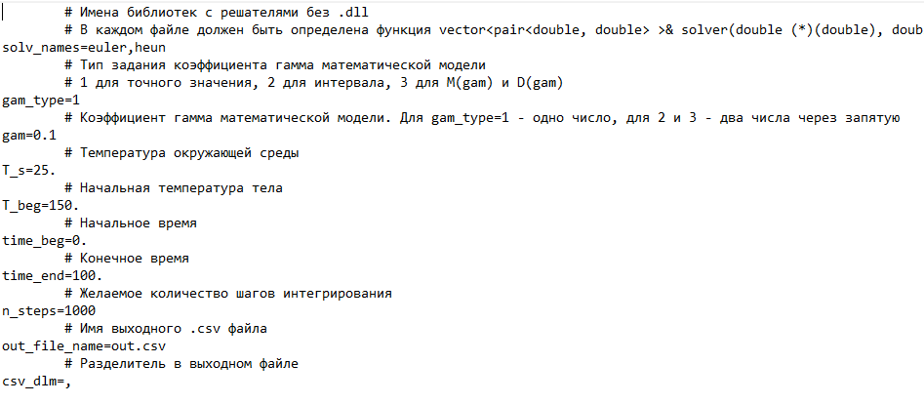

В config.txt задаются имена используемых файлов решателей, параметры математической модели, имя выходного файла и его разделитель.

# Графическое сравнение решений

# Вычисление максимально допустимых шагов интегрирования

# Вариант реализации решения задачи с интервально заданными параметрами

# Заключение

@Выводы по выполненным работам, включая краткое заключение@